Technische Angaben
KDI 2504 TM: Verwendung und Wartung (Rev_08.1)

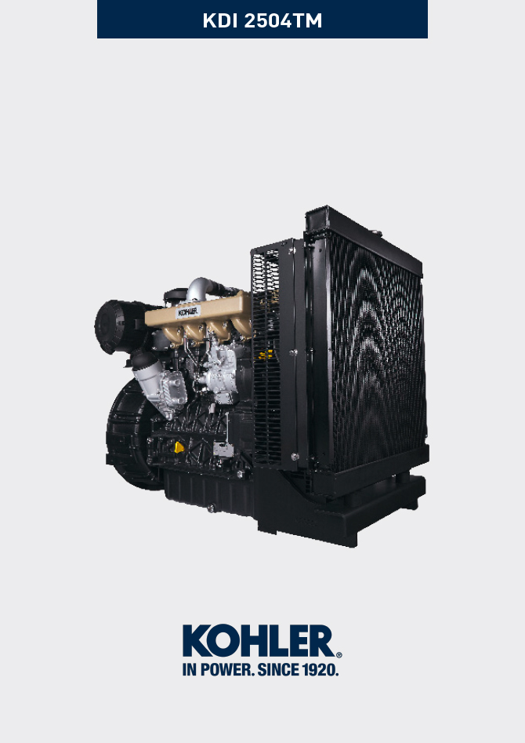
Sommario
1. TITOLO 1 2
1.1. Asdfsdfsdf 2
1.2. Asdfsdfsdfggg 2

Technische Angaben

Allgemeine Beschreibung des Motors
- 4-Takt Diesel-Reihenmotor; - Flüssigkeitskühlung;

- 4 Ventile pro Zylinder mit hydraulischen Stösseln;

- Direkteinspritzung.

Technische Daten des Motors
Tab. 2.1
TECHNISCHE MERKMALE |  | MASSEINHEIT | 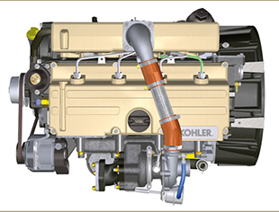
MOTORMODELL |  |  | KDI 2504 TM
ZYLINDER |  | n. | 4
BOHRUNG |  | mm | 88
HUB |  | mm | 102
HUBRAUM |  | cm ³ | 2482
MAXIMALE NEIGUNG WÄHREND DES BETRIEBS (auch kombiniert) |  | α | 30° max 30 min
 |  | α | 35° max 1 min
ÖLMENGE (Füllstand MAX.) mit installiertem Ölfilter | Standard-Ausführung | lt. | 11.5
TROCKENGEWICHT |  |  | 300

Abmessungen der motoren (mm)
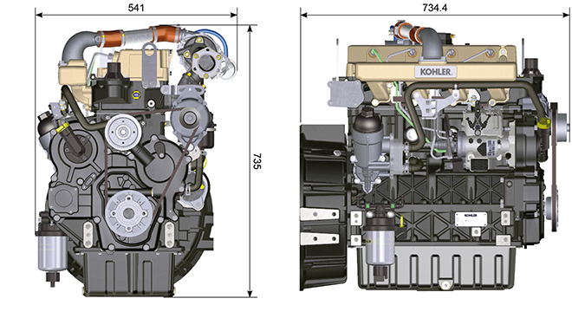

Öl

Wichtig

- Wenn der Motor mit einer unzureichenden Ölmenge in Betrieb genommen wird, kann er Schaden erleiden.
- Den Höchststand niemals überschreiten, denn seine Verbrennung kann zu einem plötzlichen Anstieg der Motordrehzahl führen.
- Ausschließlich das vorgeschriebene Öl verwenden, um angemessen Schutz, Leistung und Lebensdauer des Motors gewährleisten zu können.
- Wenn Öl einer minderwertigeren Qualität als das vorgeschriebene verwendet wird, kann die Lebensdauer des Motors deutlich beeinträchtigt werden.
- Die Viskosität des Öls muss für die Umgebungstemperatur, in der der Motor betrieben wird, geeignet sein.

Gefahr

- Häufiger Kontakt der Haut mit altem Motoröl kann Hautkrebs verursachen.
- Kann ein Kontakt mit dem Öl nicht vermieden werden, so schnell wie möglich die Hände gründlich mit Wasser und Seife waschen.
- Für die Entsorgung des Altöls siehe Abs. AUSSERBETRIEBNAHME UND VERSCHROTTUNG .
SAE-Klassifizierung der Öle
- Hierbei werden die Öle auf der Grundlage ihrer Viskosität bewertet, andere qualitative. Eigenschaften werden nicht berücksichtigt.
- Der Code besteht aus zwei Zahlen mit einem dazwischen liegenden " W ", wobei die erste Zahl den Wert für Bedingungen mit niedrigen Temperaturen festlegt, die zweite hingegen den Wert für Bedingungen mit hohen Temperaturen.
2.2
VORGESCHRIEBENES ÖL
VISKOSITÄT | SAE | 10w-30 (-25°C ÷ +40°C) 10w-40 (-25°C ÷ +50°C)  5w-30 (-30°C ÷ +40°C)  0w-40 (-40°C ÷ +50°C)
MIT SPEZIFIKATIONEN | API | CI-4 Plus CI-4  CH-4
 | ACEA | E7  E5

- Low-SAPS-Öle mit weniger als 1 % Sulfatasche dürfen bei Kraftstoffen mit Schwefelgehalt über 50ppm nicht verwendet werden.
- Für den ordnungsgemäßen Betrieb und gute Schmierung ist die Filterung des Öls sehr wichtig. Die Filter regelmäßig wie in dieser Anleitung beschrieben reinigen.

Kraftstoff

Wichtig

- Bei Verwendung anderer Arten von Kraftstoff kann der Motor beschädigt werden. Keinen schlechten Dieselkraftstoff oder Diesel-Wasser-Gemische benutzen, da dies zu schwerwiegenden Störungen am Motor führt.
- Bei Störungen, die durch die Verwendung anderer als der vorgeschriebenen Kraftstoffe entstehen, erlischt die Garantie.

Warnung

- Sauberer Kraftstoff verhindert, dass die Kraftstoffinjektoren verstopfen. Beim Nachfüllen sofort verschütteten Kraftstoff beseitigen.
- Diesel niemals in verzinkten Behältern aufbewahren. Der Diesel reagiert chemisch mit der Verzinkungsschicht, sodass diese abblättert und dadurch die Filter schnell verstopfen oder Defekte an der Kraftstoffpumpe und/oder dem Injektor auftreten.
2.3
KRAFTSTOFFVERTRÄGLICHKEIT
EN 590 (Biodiesel-Gehalt max. 7% (V/V))
ASTM D 975 Grade 1-D S15
ASTM D 975 Grade 2-D S15
NATO F-54, gleichwertig mit Dieselkraftstoff gemäß EN 590
EN 590 oder ASTM D 975 Grade 1, 2 -D S15 Winterdiesel
JIS K 2204 No. 1, No. 2
HINWEIS : Im Garantiefall muss der Kunde mit einer Bescheinigung vom Lieferanten des Kraftstoffs nachweisen, dass ein zulässiger Kraftstoff benutzt wurde.
KDI-Motoren mit mechanischer Einspritzung, zertifiziert nach Tier 3 – Stage IIIA (mit und ohne EGR)
- Diese Motoren sind für Kraftstoffe nach EN 590 und ASTM D975 mit einer Cetanzahl von mindestens 45 ausgelegt. Da diese Motoren nicht mit einem Abgasnachbehandlungssystem ausgestattet sind, können sie mit Dieselkraftstoffen mit Schwefelgehalt bis 500 mg/kg (ppm) betrieben werden. Die Einhaltung der Emissionsanforderungen ist nur bis zu einem Schwefelgehalt von 15 mg/kg (ppm) gewährleistet.
Bei Motoren, die mit Kraftstoffen nach EN 590 und ASTM D975 mit einem Schwefelgehalt von weniger als 15mg/kg arbeiten, muss das Öl alle 500 Betriebsstunden gewechselt werden. Kraftstoffe mit Schwefelgehalt von mehr als 500 mg/kg machen einen häufigeren Ölwechsel erforderlich. Dieser ist alle 250 Betriebsstunden vorgeschrieben. In jedem Fall muss das Motoröl gewechselt werden, wenn die Gesamtbasenzahl (TBN) beim Testverfahren ASTM D4739 auf 6,0 mgKOH/g gesunken ist. Bei Kraftstoff mit hohem Schwefelgehalt kann das nach 125 Betriebsstunden der Fall sein. Keine Low-SAPS-Öle verwenden.

KDI-Motoren mit mechanischer Einspritzung, nicht zertifiziert (ohne EGR)
- Diese Motoren sind für Kraftstoffe nach EN 590 und ASTM D975 mit einer Cetanzahl von mindestens 45 ausgelegt. Da diese Motoren nicht mit einem Abgasnachbehandlungssystem ausgestattet sind, können sie mit Dieselkraftstoffen mit Schwefelgehalt bis 2000 mg/kg (ppm) betrieben werden.
Bei Motoren, die mit Kraftstoffen nach EN 590 und ASTM D975 mit einem Schwefelgehalt von weniger als 15mg/kg arbeiten, muss das Öl alle 500 Betriebsstunden gewechselt werden. Kraftstoffe mit Schwefelgehalt von mehr als 500 mg/kg machen einen häufigeren Ölwechsel erforderlich. Dieser ist alle 250 Betriebsstunden vorgeschrieben. In jedem Fall muss das Motoröl gewechselt werden, wenn die Gesamtbasenzahl (TBN) beim Testverfahren ASTM D4739 auf 6,0 mgKOH/g gesunken ist.
2.5.1 Kraftstoff für niedrige Temperaturen
- Wenn der Motor bei Umgebungstemperaturen unter 0 °C betrieben wird, muss geeigneter Kraftstoff für niedrige Temperaturen verwendet werden, der normalerweise von Kraftstoffhändlern bezogen werden kann und den Spezifikationen in der Tabelle 2.3 entsprechen muss.
- Bei diesem Kraftstoff bildet sich bei niedrigen Temperaturen weniger Paraffin im Diesel.
- Wenn sich nämlich Paraffin im Diesel bildet, verstopfen die Kraftstofffilter und der Kraftstoffzufluss wird unterbrochen.
2.5.2 Biodiesel-Kraftstoff
- Kraftstoffe mit 10 % Methylester oder B10 sind für diesen Motor geeignet, vorausgesetzt, dass sie den Spezifikationen in Tabelle 2.3 entsprechen.
- KEIN Pflanzenöl als Biodiesel für diesen Motor benutzen.
- NON USARE oli vegetali come biocarburante per questo motore.
2.4
BIODIESEL-VERTRÄGLICHKEIT
Biodiesel nach EN 14214 (nur zulässig zum Mischen mit Dieselkraftstoff, max. 10 % (V/V))
US-Biodiesel nach ASTM D6751 – 09a (B100) (nur zulässig zum Mischen mit Dieselkraftstoff, max. 10 % (V/V))

2.5.3 Synthetische Kraftstoffe: GTL, CTL, BTL, HV
Es ist bekannt, dass bei Motoren, die längere Zeit mit herkömmlichem Diesel betrieben werden und dann auf synthetische Kraftstoffe umgestellt werden, die Polymerdichtungen am Einspritzsystem schrumpfen und dadurch Kraftstoff austreten kann. Der Grund dafür ist, dass synthetische Kraftstoffe ohne aromatische Verbindungen Veränderungen des Dichtverhaltens von Polymerdichtungen hervorrufen können.
Deshalb darf der Umstieg von Diesel auf synthetischen Kraftstoff erst erfolgen, nachdem die wichtigen Dichtungen ausgetauscht wurden. Das Problem mit der Schrumpfung tritt nicht auf, wenn der Motor von Anfang an mit synthetischem Kraftstoff betrieben wird.

2.5.4 Non-Road-Kraftstoffe Andere Non-Road-Kraftstoffe können verwendet werden, wenn sie alle Grenzwerte nach EN 590 mit Ausnahme der Kraftstoffdichte, der Cetanzahl und des Schwefelgehalts einhalten.

Für diese Parameter gelten diese Grenzwerte:
2.5
KRAFTSTOFFPARAMETER | MASSEINHEIT | GRENZWERT
Cetanzahl |  | Min. 49
Kraftstoffdichte bei 15 °C | Kg/m ³ | 820 - 860
Schwefelgehalt | mg/kg oder ppm | max. 500

2.5.5 Flugturbinenkraftstoff
Nur für KDI Motoren mit mechanischer Einspritzung, nicht zertifiziert (ohne EGR)
Die folgenden Flugturbinenkraftstoffe können verwendet werden, aber nur, wenn ein zusätzlicher Kraftstofffilter mit Schmieradditiv-Dosiersystem eingebaut wird:
2.6
KRAFTSTOFF
F-34/F-35 (Kerosin, NATO-Code) | JP-8 (Kerosin, US-militärische Bezeichnung)
F-44 (Kerosin, NATO-Code) | JP-5 (Kerosin, US-militärische Bezeichnung)
F-63 (Kerosin, NATO-Code, gleichwertig mit F-34/F-35 mit Additiven) | Jet A (Kerosin für zivile Luftfahrt)
F-65 (Kerosin, NATO-Code, 1:1 Gemisch von F-54 und F-34/F-35) | Jet A1 (Kerosin für zivile Luftfahrt)

2.5.6 Emissionsbezogene Einbauanweisungen Wenn beim Einbau eines zertifizierten Motors in Non-Road-Geräte die Anweisungen im Anwendungshandbuch nicht beachtet werden, werden Bundesgesetze übertreten (40 CFR 1068.105(b)), was Geldstrafen oder andere Strafen nach dem Luftreinhaltungsgesetz (Clean Air Act) nach sich zieht.

Der Erstausrüster muss ein separates Schild mit dem Text: „NUR KRAFTSTOFF MIT SEHR NIEDRIGEM SCHWEFELGEHALT" in der Nähe des Kraftstoffeinlasses anbringen.

Darauf achten, dass ein für die jeweilige Anwendung passend zertifizierter Motor eingebaut wird. Motoren mit konstanter Drehzahl dürfen nur in Geräte mit konstanter Geschwindigkeit für den Betrieb bei konstanter Geschwindigkeit eingebaut werden.

Wenn ein Motor so eingebaut wird, dass bei der normalen Wartung des Motors das Schild mit den Informationen zur Emissionskontrolle schwer lesbar ist, muss ein zweites, identisches Schild am Gerät angebracht werden, siehe 40 CFR 1068.105.

Empfehlung für das Kühlmittel
Als Kühlmittel muss ein Gemisch von 50 % entmineralisiertes Wasser und 50 % Ethylenglykol mit niedrigem Silikatgehalt benutzt werden. Ein OAT-Hochleistungskühlmittel mit langer Haltbarkeit ohne Silikate, Phosphate, Borate, Nitrite und Amine verwenden.

Die folgenden Motorkühlmittel auf Ethylenglykolbasis können für alle Modelle der KDI-Motorfamilie verwendet werden:

- OAT (Organic Acid Technology) mit niedrigem Silikatgehalt: ASTM D-3306 D-6210
- HOAT (Hybrid Organic Acid Technology) mit niedrigem Silikatgehalt: ASTM D-3306 D-6210

Die oben genannten konzentrierten Kühlmittel müssen mit destilliertem, entionisiertem oder entmineralisiertem Wasser gemischt werden. Falls vorhanden, kann direkt eine vorgemischte Formulierung (40-60 % oder 50-50 %) benutzt werden.

Wichtig
- Keine Kühlmittel auf Ethylenglykol-Basis mit solchen auf Propylenglykol-Basis mischen. Keine OAT-Kühlmittel mit HOAT-Kühlmitteln mischen. Die Haltbarkeit von OAT-Kühlmitteln kann sich deutlich reduzieren, wenn sie mit nitrithaltigen Kühlmitteln kontaminiert werden.
- Niemals Kühlmittel für Autos verwenden. Diese Kühlmittel enthalten nicht die richtigen Additive, um Hochleistungsdieselmotoren zu schützen.

OAT-Kühlmittel sind bis 6 Jahre oder 6000 Betriebsstunden wartungsfrei, sofern immer das gleiche Kühlmittel in das Kühlsystem nachgefüllt wird. Keine unterschiedlichen Kühlmittel mischen. Den Zustand des Kühlmittels jährlich mit Kühlmittel-Teststreifen prüfen.
HOAT-Kühlmittel sind nicht wartungsfrei und es wird empfohlen, bei der ersten Wartung SCA (Supplemental Coolant Additives) zuzusetzen.

Merkmale Batterien
Die Batterie wird nicht von Kohler geliefert

Tab. 2.7
EMPFOHLENE BATTERIEN
UMGEBUNGSTEMPERATUR | BATTERIETYP
> - 15°C | 12V 100 Ah - 800 CCA/SAE
-15°C ÷ -25°C | 12V 110 Ah - 950 CCA/SAE
< - 25°C | 12V 120 Ah - 1000 CCA/SAE

